AN TOÀN HỆ THỐNG THÔNG TIN
BÁO CÁO THỰC HÀNH LAB 4
KHẢO SÁT VÀ ĐÁNH GIÁ BỀ MẶT MẠNG BẰNG NMAP

Thông tin | Nội dung
Họ và tên | …………………………………………
Mã số sinh viên | …………………………………………
Lớp | …………………………………………
Giảng viên | …………………………………………
Ngày thực hành | …………………………………………

1. Môi trường thực hành
Bài lab dùng ba thành phần trong mạng VirtualBox Host-Only 192.168.56.0/24: máy thật Windows (cài Nmap/Npcap/Zenmap), Kali Linux (máy quét) và Metasploitable 2 (máy đích cố ý có lỗ hổng). Không dùng Bridged cho Metasploitable 2; NAT của Kali chỉ bật tạm khi cập nhật gói và phải ngắt trước khi quét.

1.1. Cài đặt Nmap trên Windows 10/11
- Tải bản “Latest stable release self-installer” từ trang chính thức nmap.org/download.html.
- Chạy Run as administrator, giữ Nmap Core Files, Register Nmap Path, Npcap, Zenmap.
- Đóng/mở lại Terminal rồi kiểm tra phiên bản Nmap.
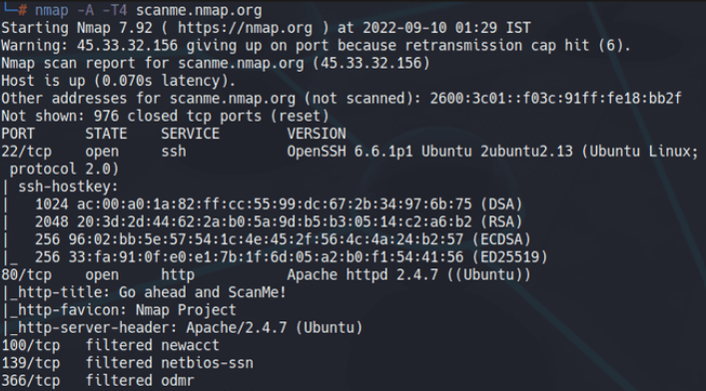
Hình 1. Kiểm tra Nmap trên Windows.
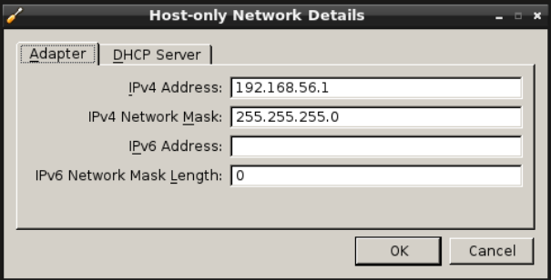
Hình 2. IP adapter Host-Only trên Windows.

1.2. Cài đặt Nmap trên Kali Linux
- Bật tạm Adapter NAT, cập nhật danh sách gói, cài nmap (và zenmap nếu cần giao diện đồ họa).
- Kiểm tra phiên bản, sau đó tắt VM, ngắt NAT, chỉ giữ Host-Only Adapter.
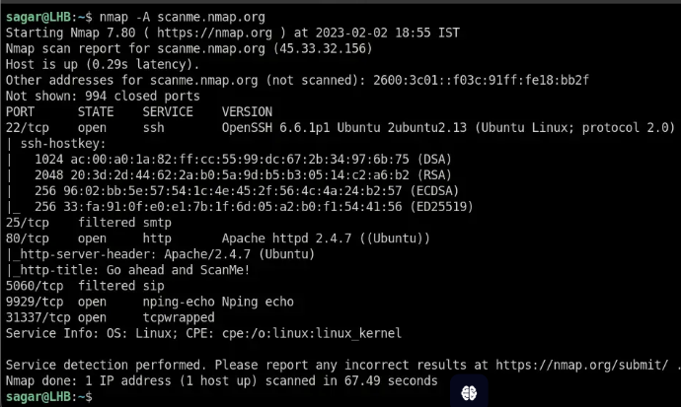
Hình 3. Cài đặt và kiểm tra Nmap trên Kali.

1.3. Xác định IP các máy
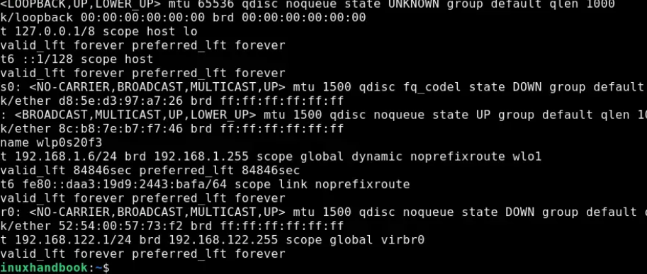
Hình 4. IP Host-Only của Kali.
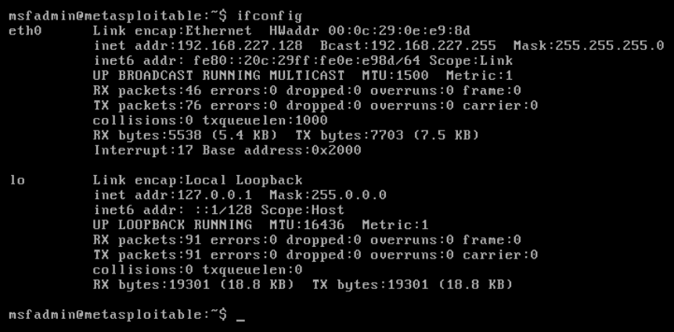
Hình 5. IP của Metasploitable 2.
Thiết bị | IP thực tế | Subnet | Ghi chú
Windows Host |  |  | VirtualBox Host-Only adapter
Kali VM |  |  | Máy quét
Metasploitable 2 |  |  | Máy đích
Windows VM (tùy chọn) |  |  | Máy đích đối chiếu

Kiểm tra kết nối trước khi quét: từ Kali ping 4 gói tới Metasploitable 2. Nếu ping thất bại thì không quét; kiểm tra cùng Host-Only Network, subnet mask, IP trùng, máy đích đã bật, firewall chặn ICMP (khi đó có thể cần -Pn).

2. Tình huống: Rà soát an toàn mạng nội bộ
Vai trò: kỹ thuật viên Blue Team, lập bản kiểm kê host, cổng, dịch vụ và rủi ro cơ bản cho dải 192.168.56.0/24. IP máy đích phải được phát hiện và chứng minh bằng kết quả quét, không được giả định.
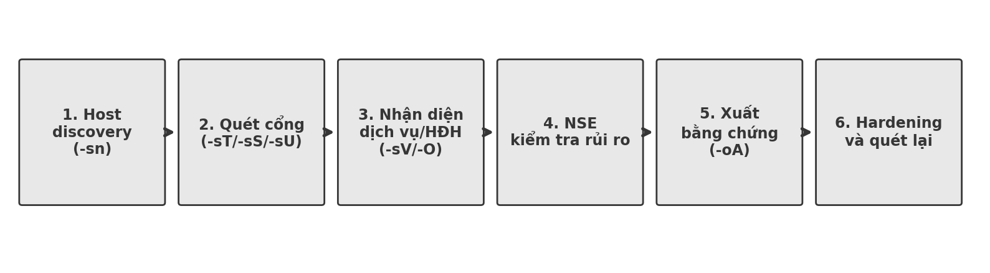
Sơ đồ A. Quy trình rà soát bằng Nmap trong bài lab (hình minh họa lý thuyết, KHÔNG phải kết quả quét)

2.1. Nhiệm vụ 1 – Phát hiện host đang hoạt động (-sn)

STT | IP phát hiện | MAC/Vendor | Vai trò suy đoán | Bằng chứng
1
2
3

Đối chiếu số host với số VM đang bật; nếu dư host, xác định đó là adapter của máy thật hoặc dịch vụ DHCP:
……………………………………………………………………………………………………………………………
……………………………………………………………………………………………………………………………

3. Khảo sát cổng TCP và so sánh kỹ thuật quét

3.1. TCP Connect scan (-sT)
- Tổng số cổng open / closed / filtered: ……… / ……… / ………
- Ba cổng open và dịch vụ Nmap suy đoán: ………………………………………………………
- Nhận xét: -sT gọi hàm connect() của hệ điều hành để hoàn tất bắt tay 3 bước nên không cần đặc quyền raw socket, khác với -sS phải tự tạo gói tin thô.

3.2. SYN scan (-sS)

Tiêu chí | -sT | -sS | Nhận xét của sinh viên
Cổng open
Cổng closed
Cổng filtered
Thời gian quét
Quyền cần thiết | Người dùng thường | root/sudo

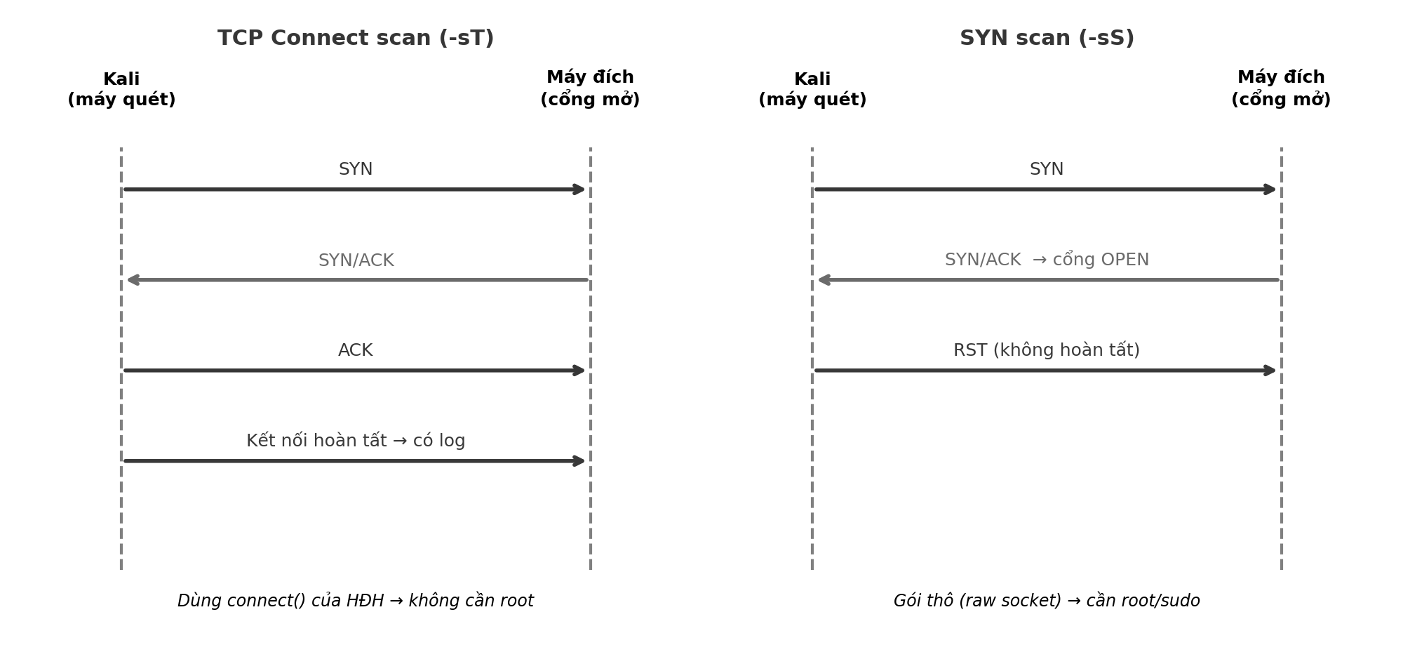
Sơ đồ B. So sánh cơ chế -sT và -sS (hình minh họa lý thuyết, KHÔNG phải kết quả quét)

3.3. FIN / Xmas / NULL scan
Chỉ chạy vào Metasploitable 2 và Windows VM của chính mình. Lưu ý: open|filtered không có nghĩa là open; Nmap không phân biệt được cổng mở hay bị lọc làm im lặng, và kết quả phụ thuộc vào TCP/IP stack cùng firewall của mục tiêu.
Phân tích / so sánh ba kỹ thuật:
……………………………………………………………………………………………………………………………
……………………………………………………………………………………………………………………………
……………………………………………………………………………………………………………………………

3.4. ACK scan (-sA)
- ACK scan chỉ phân biệt filtered và unfiltered, không khẳng định cổng open.
- Cổng “unfiltered” nghĩa là gói ACK tới được cổng và mục tiêu có phản hồi RST, tức bộ lọc (nếu có) không chặn gói ACK; chưa biết cổng mở hay đóng.
So sánh với kết quả SYN scan trên cùng mục tiêu:
……………………………………………………………………………………………………………………………
……………………………………………………………………………………………………………………………

4. Quét UDP có kiểm soát
UDP scan chậm và nhiều open|filtered vì UDP không có bắt tay; chỉ quét nhóm 20 cổng UDP phổ biến.

Cổng UDP | Trạng thái | Dịch vụ | Giải thích/quan sát

5. Nhận diện dịch vụ và hệ điều hành

5.1. Version detection (-sV)

Port | Protocol | Service | Version Nmap phát hiện | Ghi chú rủi ro
21 | tcp | ftp
22 | tcp | ssh
80 | tcp | http
445 | tcp | smb
3306 | tcp | mysql

5.2. OS detection (-O)
Hệ điều hành Nmap đoán và độ tin cậy:
……………………………………………………………………………………………………………………………

5.3. Aggressive scan (-A)
.
- Thành phần của -A: version detection (-sV), OS detection (-O), traceroute và default scripts (-sC).
- So sánh lượng thông tin/thời gian với -sV và -O riêng lẻ: ………………………………………
- Scan nhiều thông tin tạo nhiều lưu lượng, gửi nhiều probe và script đặc trưng nên dễ bị IDS/IPS phát hiện hơn.

6. NSE – Kiểm tra thông tin và lỗ hổng SMB
Chỉ chạy vào Metasploitable 2 hoặc Windows VM của chính mình; mục tiêu là nhận biết dấu hiệu rủi ro để đề xuất phòng thủ, không khai thác.

6.1. smb-os-discovery (cổng 445)
Hệ điều hành / tên máy / domain script trả về: ……………………………………………………

6.2. Kiểm tra MS17-010

Chỉ ghi “có dấu hiệu dễ bị ảnh hưởng” khi script báo VULNERABLE. Nếu script báo không kết nối được, timed out hoặc không xác định thì KHÔNG được suy diễn là đã vá.

Mục tiêu | 445/tcp | Kết quả script | Kết luận | Biện pháp phòng thủ
Metasploitable 2
Windows VM (nếu có)

7. Xuất kết quả và hồ sơ bằng chứng

. Tình huống: Trước và sau khi hardening
Chạy -sV và lưu kết quả “before”; thực hiện một thay đổi phòng thủ hợp pháp (tắt dịch vụ test, đóng rule firewall hoặc cập nhật cấu hình mạng); chạy lại đúng cùng lệnh và lưu “after”; so sánh. Khôi phục snapshot nếu môi trường bị hỏng.
Thay đổi phòng thủ đã thực hiện: ………………………………………………………………………

Chỉ tiêu | Before | After | Giải thích
Số cổng open
Số cổng filtered
Dịch vụ bị thay đổi
Tác động an toàn

9. Câu hỏi phân tích
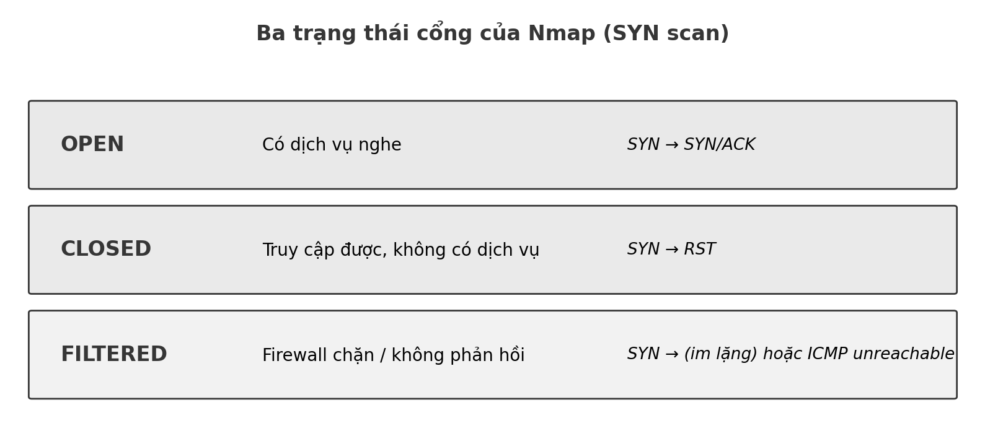
Sơ đồ C. Ba trạng thái cổng (hình minh họa lý thuyết, KHÔNG phải kết quả quét)
Câu 1. Khác nhau giữa open, closed và filtered? Nêu tình huống mỗi trạng thái.
Trả lời:
Open: có dịch vụ đang lắng nghe và chấp nhận kết nối (ví dụ Apache nghe cổng 80, trả SYN/ACK). Closed: cổng truy cập được nhưng không có dịch vụ nghe, máy đích trả RST (ví dụ cổng 81 trên máy không chạy dịch vụ nào). Filtered: Nmap không xác định được vì gói bị firewall/bộ lọc chặn, không có phản hồi hoặc nhận ICMP unreachable (ví dụ firewall Windows drop gói tới cổng 445).
Câu 2. Vì sao -sS cần quyền cao hơn -sT? Cơ chế khác nhau thế nào?
Trả lời:
-sT dùng lời gọi connect() của hệ điều hành, hoàn tất bắt tay 3 bước (SYN, SYN/ACK, ACK) nên chạy được với quyền thường, nhưng ghi log ở dịch vụ đích. -sS tự tạo gói SYN thô và đọc phản hồi bằng raw socket nên cần root/Administrator (và Npcap trên Windows). Khi nhận SYN/ACK, -sS gửi RST thay vì ACK nên không hoàn tất kết nối (half-open), nhanh và ít bị ghi log ở tầng ứng dụng hơn.
Câu 3. Vì sao FIN/Xmas/NULL khó diễn giải trên một số hệ điều hành hoặc firewall?
Trả lời:
Các kỹ thuật này dựa vào RFC 793: cổng đóng trả RST, cổng mở thì im lặng. Nhưng Windows và nhiều thiết bị (Cisco…) trả RST cho mọi gói dạng này bất kể cổng mở hay đóng, nên kết quả sai lệch. Firewall stateful thường drop các gói bất thường, khiến mọi cổng đều im lặng và cho ra open|filtered, không phân biệt được mở hay bị lọc.
Câu 4. ACK scan trả lời câu hỏi gì khác với SYN scan?
Trả lời:
SYN scan trả lời cổng có mở hay không. ACK scan không xác định open/closed mà xác định cổng có bị lọc hay không (filtered/unfiltered), tức mô tả quy tắc của firewall, ví dụ firewall có stateful hay không.
Câu 5. Vì sao UDP scan chậm và dễ ra open|filtered?
Trả lời:
UDP không có bắt tay và không có phản hồi bắt buộc. Cổng mở thường không trả lời, cổng đóng trả ICMP port unreachable nhưng hệ điều hành thường giới hạn tốc độ ICMP (ví dụ 1 gói/giây trên Linux), nên Nmap phải chờ timeout và gửi lại. Do không nhận phản hồi, Nmap không phân biệt được cổng mở với gói bị lọc nên ghi open|filtered.
Câu 6. -sV có vai trò gì trong quản lý lỗ hổng? Vì sao chỉ biết port 80 là chưa đủ?
Trả lời:
-sV xác định tên và phiên bản dịch vụ thật sự chạy, từ đó đối chiếu CVE và kế hoạch vá. Biết port 80 mở chỉ cho biết có dịch vụ web; chưa biết là Apache/Nginx/IIS nào, phiên bản nào, có lỗ hổng đã biết hay không. Dịch vụ cũng có thể chạy ở cổng không chuẩn.
Câu 7. OS fingerprinting có giới hạn gì? Vì sao không coi -O là tuyệt đối?
Trả lời:
-O suy đoán dựa trên đặc điểm TCP/IP stack và cơ sở dữ liệu dấu vân tay, nên chỉ mang tính xác suất. Kết quả có thể sai hoặc nhiều ứng viên khi có firewall/NAT/proxy, khi máy ảo, cổng open/closed không đủ để đo, hoặc khi hệ thống bị tùy biến/che dấu. Cần đối chiếu thêm với -sV và NSE.
Câu 8. NSE báo timeout có nghĩa “không có lỗ hổng” không?
Trả lời:
Không. Timeout chỉ cho biết script không thu thập được thông tin (do cổng đóng/bị lọc, dịch vụ chậm, firewall chặn, mạng lỗi…). Chỉ được kết luận đã vá khi có bằng chứng rõ ràng; trạng thái “không xác định” phải ghi là chưa kết luận và kiểm tra lại bằng cách khác.
Câu 9. So sánh before/after hardening: thay đổi nào chứng minh biện pháp có hiệu lực?
Trả lời:
Cổng của dịch vụ đã tắt chuyển từ open sang closed, hoặc từ open sang filtered nếu đóng bằng firewall; số cổng open giảm, dịch vụ/phiên bản trong -sV biến mất hoặc đổi sang phiên bản đã cập nhật. Hai lần quét phải dùng cùng lệnh và cùng mục tiêu để so sánh hợp lệ.
Câu 10. Ba cấu hình phòng thủ giúp giảm bề mặt tấn công mà không dựa vào “ẩn mình”.
Trả lời:
(1) Tắt/gỡ dịch vụ không cần thiết và áp dụng nguyên tắc tối thiểu hóa dịch vụ. (2) Firewall theo nguyên tắc mặc định từ chối, chỉ cho phép cổng và nguồn cần thiết, kết hợp phân đoạn mạng. (3) Vá lỗi định kỳ, dùng cấu hình mạnh (tắt SMBv1, xác thực mạnh, giới hạn truy cập quản trị) và giám sát bằng IDS/log.
Có thể có firewall mặc định drop mọi gói tới host (hoặc tới các cổng quét), khiến Nmap không nhận phản hồi. Cũng có thể do đường đi bị lọc hoặc host được bảo vệ bởi thiết bị an ninh phía trước. Nên kiểm tra bằng -Pn, ACK scan và các kỹ thuật khác để hiểu chính sách lọc.

